|  |  |
| --- | --- |
| **2 MB** | **Les risques électriques** |

**Situation :** Le secteur de la beauté utilise du matériel électrique pour la réalisation de divers services (séchoirs, ionophorèse, appareils UV). À ce titre, un accident d’origine électrique (électrisation, électrocution, incendie, explosion…) peut survenir.

**I – Le risque d’électrisation / électrocution**

**L’électrisation** est le passage d’un courant électrique dans le corps, provoquant des blessures plus ou moins graves. Couramment employé à la place de ce terme, le mot "**électrocution**" n’a pourtant pas le même sens : il désigne exclusivement les cas d’électrisation entraînant un décès.

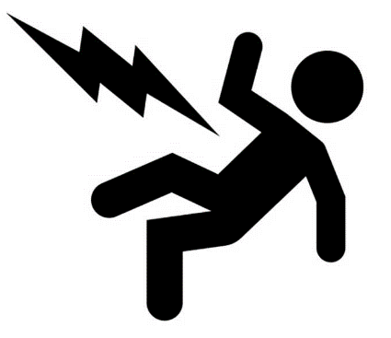Elle est généralement provoquée par :

* Un appareil électrique dont les fils sont dénudés
* Une installation en mauvais état et non conforme aux normes électriques
* Une prise électrique obsolète ou abîmée (absence de terre)
* Un interrupteur cassé
* Un circuit électrique non sécurisé et dépourvu de disjoncteur différentiel
* Un court-circuit

**II – Le risque d’incendie**

Selon le gouvernement français, 250 000 incendies ont lieu chaque année dont 80 000 sont d'origine électrique. Ils peuvent avoir plusieurs causes :

* [L'arc électrique](https://fr.wikipedia.org/wiki/Arc_%C3%A9lectrique) : causés par la dégradation des isolants et des connexions dans les installations vétustes et/ou non entretenues
* La surcharge électrique

|  |
| --- |
| **Expérience - Surcharge électrique :**  *Que se passe-t-il quand on branche trop d’appareils sur une même prise ?*  3 Lampes branchées en dérivation  Protocole :   * Brancher tour à tour 1,2 puis 3 lampes en dérivation, et mesurer l’intensité ainsi que la tension aux bornes du générateur   Observations : Comment évoluent l’intensité et la tension lorsqu’on branche trop d’appareils aux bornes d’un générateur ?  __________________________________________________________________________________________________________________________________________________________________________________________________________________________________________________________________  Interprétation : Quels peuvent être les risques électriques ?  ______________________________________________________________________________________  ______________________________________________________________________________________ |

**III – Limiter les risques**

On peut facilement limiter les 2 principaux risques électriques en observant les comportements suivants :

* Faire vérifier périodiquement les installations
* Ne pas utiliser un appareil défectueux (corps cassé, fil dénudé…)
* Ne pas utiliser un appareil avec les mains mouillées
* Débrancher systématiquement un appareil pour le nettoyer

**IV – Les comportements à adopter face à une situation d’urgence**

